**问题清单：**

1. 请将Session时长改为4小时；（这点不是Bug） 2019/4/12 Ljf
2. 已失效课程可以用URL访问，并且能够启动实验：

（<http://www.eazylab.cn/coursedetail?courseId=c0d7cc828c1e422eaf9761afa734e9f9>）

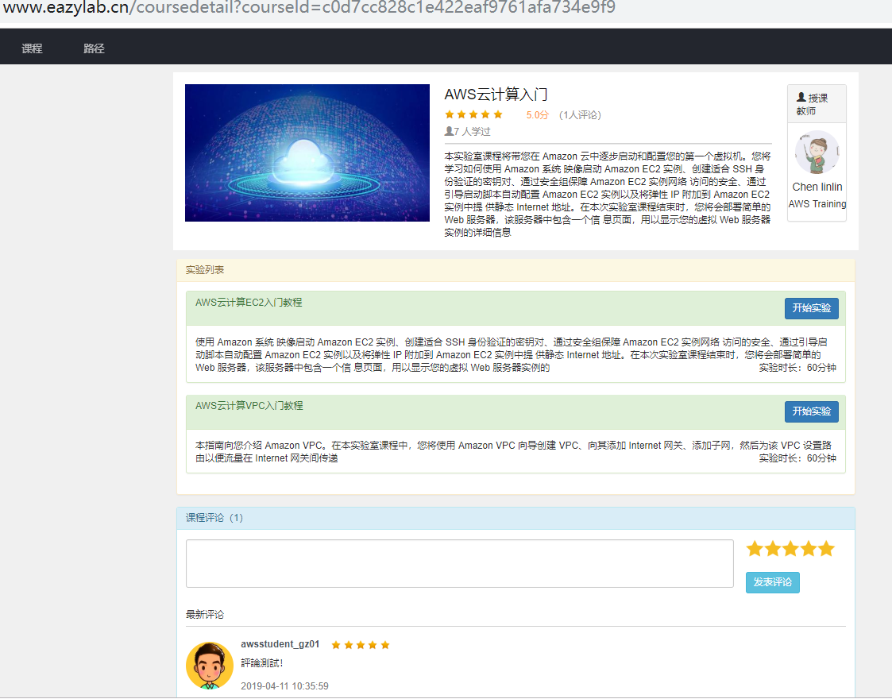

第一个EC2实验的URL是：

http://www.eazylab.cn/running?experimentId=e9570ab1680145bd850c464c8ced8278

目前平台上发布的这个课程的URL是

<http://www.eazylab.cn/running?experimentId=ca31c8850e1d4a719086908c034d333b>

第一个EC2实验的URL是：

<http://www.eazylab.cn/running?experimentId=ca31c8850e1d4a719086908c034d333b>

解决时间：2019/4/13 Ljf

1. 做VPC实验，登录控制台后，发现所有默认配置都被删除了

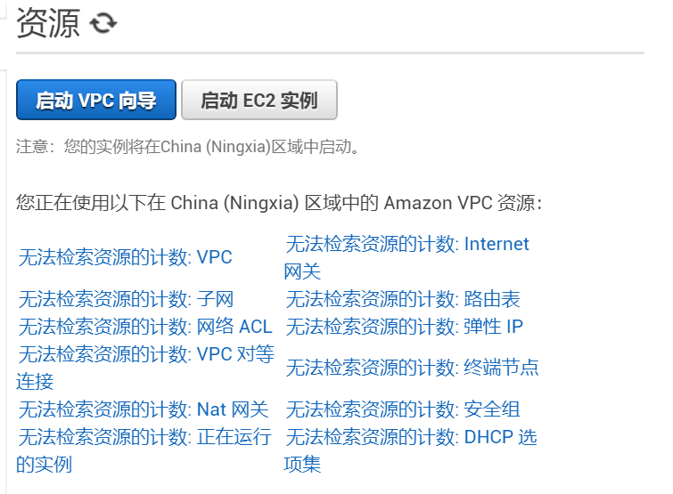

实验手册中的实验步骤里是需要保留默认配置的：

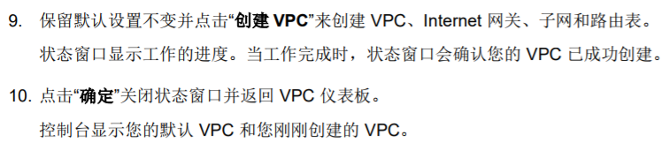

解决时间：2014/04/14 ljf

1. 在关闭试验后, 仍然可以使用资源。在重新登录账号后, 发现时间仍然在运转，应该为 关闭实验按钮 有几率不生效. 经过测试，需要用户重新登录，进入到当前的实验，然后终止实验. 该bug的另外一个现象，是当按下关闭实验操作时，"关闭实验"按钮为蓝色，则实验并未关闭，如果是灰色，则实验关闭成功

（实验账号：088048662251）

解决时间：2019/4/14 ch

1. “账户，密码“信息改成”输入框”的格式，像这样的：

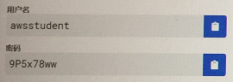

解决时间：2019/4/12 zrw

1. 登录网址直接做成链接。

解决时间：2019/4/12 zrw

1. 测试过程中，同一个人在测试过程中，做不同的实验都会被分配到同一个账号。如果某个账号有问题，但是没有被占用，一直被分配给同一个学员，会造成他做不了实验。账号的轮训（随机分配机制）最好要避免出现这样的场景。

解决时间: 2019/4/14 ch